Отчет по лабораторной работе по предмету Научное программирование

Лабораторная работа №6. Пределы, последовательности и ряды.

Никита Андреевич Топонен

Содержание

# 1 Цель работы

* Научиться работать с пределами, последовательностями и рядами в Octave.

# 2 Задание

* Повторить примеры частичных сумм, суммы ряда, численного вычисления интегралов с помощью циклов и векторного вычисления в Octave.

# 3 Теоретическое введение

Octave - полноценный язык программирования, поддерживающий множество типов циклов и условных операторов. Однако, поскольку это векторный язык, многие вещи, которые можно было бы сделать с помощью циклов, можно векторизовать. Под векторизованным кодом мы понимаем следующее: вместо того, чтобы писать цикл для многократной оценки функции, мы сгенерируем вектор входных значений, а затем оценим функцию с использованием векторного ввода. В результате получается код, который легче читать и понимать, и он выполняется быстрее благодаря эффективным алгоритмам для матричных операций.

# 4 Выполнение лабораторной работы

Повторял примеры из материалов лабораторной работы.

Оценил предел с помощью анонимной функции.

>> f = @(n) (1 + 1 ./ n) .^ n  
f =  
  
@(n) (1 + 1 ./ n) .^ n  
  
>> k = [0:1:9]  
k =  
  
 0 1 2 3 4 5 6 7 8 9  
  
>> k = [0:1:9]'  
k =  
  
 0  
 1  
 2  
 3  
 4  
 5  
 6  
 7  
 8  
 9  
  
>> format long  
>> n = 10 .^ k  
n =  
  
 1  
 10  
 100  
 1000  
 10000  
 100000  
 1000000  
 10000000  
 100000000  
 1000000000  
  
>> f(n)  
ans =  
  
 2.000000000000000  
 2.593742460100002  
 2.704813829421529  
 2.716923932235520  
 2.718145926824356  
 2.718268237197528  
 2.718280469156428  
 2.718281693980372  
 2.718281786395798  
 2.718282030814509  
   
>> format

Предел сходится к 2,71828.

Далее вычислил частичные суммы ряда с $n$-м членом равным $\frac{1}{n\left(n+2\right)}$.

>> n = [2:1:11]'  
n =  
  
 2  
 3  
 4  
 5  
 6  
 7  
 8  
 9  
 10  
 11  
  
>> a = 1 ./ (n .* (n + 2))  
a =  
  
 1.2500e-01  
 6.6667e-02  
 4.1667e-02  
 2.8571e-02  
 2.0833e-02  
 1.5873e-02  
 1.2500e-02  
 1.0101e-02  
 8.3333e-03  
 6.9930e-03  
  
>> for i = 1:10  
s(i) = sum(a(1:i));  
end  
>> s'  
ans =  
  
 0.1250  
 0.1917  
 0.2333  
 0.2619  
 0.2827  
 0.2986  
 0.3111  
 0.3212  
 0.3295  
 0.3365

Затем построил график слагаемых и частичных сумм.

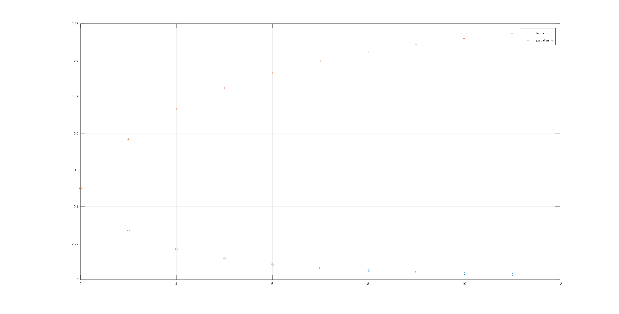

Слагаемые и частичные суммы

После этого вычислил сумму первых 1000 членов ряда $\sum_{n=1}^{1000}{\frac{1}{n}}$.

>> n = [1:1:1000]  
  
>> a = 1 ./ n  
>> sum(a)  
ans = 7.4855

Сумма равна 7.4855.

Далее вычислил значение интеграла с помощью встроенной функции Octave quad.

>> function y = f(x)  
y = exp(x .^ 2) .* cos(x)  
end  
>> quad('f', 0, pi/2)  
y = 1.3103  
y = 1.0002  
y = 0.2267  
y = 1.0056  
y = 0.9042  
y = 1.0319  
y = 1.4191  
y = 1.1003  
y = 1.5288  
y = 1.2269  
y = 1.3991  
y = 1.0000  
y = 0.039792  
y = 1.0015  
y = 0.5458  
y = 1.0149  
y = 1.2115  
y = 1.0595  
y = 1.5188  
y = 1.1560  
y = 1.4792  
ans = 1.8757

Затем вычислил тот же интеграл методом средней точки сначала с помощью цикла, а затем векторно.

* С помощью цикла:

a = 0  
b = pi/2  
n = 100  
dx = (b-a)/n  
  
function y = f(x)  
 y = exp(x .^ 2) .* cos(x);  
end  
  
msum = 0  
  
m1 = a + dx/2  
  
for i = 1:n  
 m = m1 + (i-1) * dx;  
 msum = msum + f(m);  
end  
  
approx = msum * dx

* Векторно:

a = 0  
b = pi/2  
n = 100  
dx = (b-a)/n  
  
function y = f(x)  
 y = exp(x .^ 2) .* cos(x);  
end  
  
m = [a+dx/2:dx:b-dx/2]  
  
M = f(m)  
  
approx = dx * sum(M)

Получил следующие результаты, вычисляя скорость выполнения обоих программ:

>> tic; midpoint; toc  
a = 0  
b = 1.5708  
n = 100  
dx = 0.015708  
msum = 0  
m1 = 7.8540e-03  
approx = 1.8758  
Elapsed time is 0.00398517 seconds.  
  
>> tic; midpoint_v; toc  
a = 0  
b = 1.5708  
n = 100  
dx = 0.015708  
approx = 1.8758  
Elapsed time is 0.0351489 seconds.

Видим, что программа с циклом выполнилась примерно в 10 раз быстрее.

# 5 Выводы

В результате выполнения данной работы я:

* Научился работать с пределами, последовательностями и рядами в Octave.

# Список литературы